Отчёт по лабораторной работе №8

*Дисциплина: Архитектура компьютера*

Долгаев Евгений Сергеевич НММбд-01-24

Содержание

# 1 Цель работы

Приобретение навыков написания программ с использованием циклов и обработкой аргументов командной строки.

# 2 Задание

1. Выполнение лабораторной работы
   1. Реализация циклов в NASM
   2. Обработка аргументов командной строки
2. Задание для самостоятельной работы

# 3 Теоретическое введение

## 3.1 Организация стека

Стек — это структура данных, организованная по принципу LIFO («Last In — First Out» или «последним пришёл — первым ушёл»). Стек является частью архитектуры процессора и реализован на аппаратном уровне. Для работы со стеком в процессоре есть специальные регистры (ss, bp, sp) и команды.

Основной функцией стека является функция сохранения адресов возврата и передачи аргументов при вызове процедур. Кроме того, в нём выделяется память для локальных переменных и могут временно храниться значения регистров.

На рис. 1 показана схема организации стека в процессоре.

Стек имеет вершину, адрес последнего добавленного элемента, который хранится в регистре esp (указатель стека). Противоположный конец стека называется дном. Значение, помещённое в стек последним, извлекается первым. При помещении значения в стек указатель стека уменьшается, а при извлечении — увеличивается.

Для стека существует две основные операции:

* добавление элемента в вершину стека (push);
* извлечение элемента из вершины стека (pop).

### 3.1.1 Добавление элемента в стек

Команда push размещает значение в стеке, т.е. помещает значение в ячейку памяти, на которую указывает регистр esp, после этого значение регистра esp увеличивается на 4. Данная команда имеет один операнд — значение, которое необходимо поместить в стек.

Примеры:

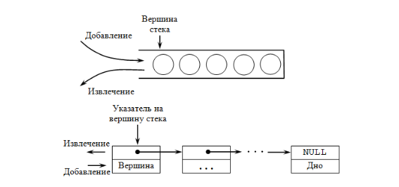

Рис. 1: Организация стека в процессоре

push -10 ; Поместить -10 в стек  
push ebx ; Поместить значение регистра ebx в стек  
push [buf] ; Поместить значение переменной buf в стек  
push word [ax] ; Поместить в стек слово по адресу в ax

Существует ещё две команды для добавления значений в стек. Это команда pusha, которая помещает в стек содержимое всех регистров общего назначения в следующем порядке: ах, сх, dx, bх, sp, bp, si, di. А также команда pushf, которая служит для перемещения в стек содержимого регистра флагов. Обе эти команды не имеют операндов.

### 3.1.2 Извлечение элемента из стека

Команда pop извлекает значение из стека, т.е. извлекает значение из ячейки памяти, на которую указывает регистр esp, после этого уменьшает значение регистра esp на 4. У этой команды также один операнд, который может быть регистром или переменной в памяти.

Нужно помнить, что извлечённый из стека элемент не стирается из памяти и остаётся как “мусор”, который будет перезаписан при записи нового значения в стек.

Примеры:

pop eax ; Поместить значение из стека в регистр eax  
pop [buf] ; Поместить значение из стека в buf  
pop word[si] ; Поместить значение из стека в слово по адресу в si

Аналогично команде записи в стек существует команда popa, которая восстанавливает из стека все регистры общего назначения, и команда popf для перемещения значений из вершины стека в регистр флагов.

## 3.2 Инструкции организации циклов

Для организации циклов существуют специальные инструкции. Для всех инструкций максимальное количество проходов задаётся в регистре ecx. Наиболее простой является инструкция loop. Она позволяет организовать безусловный цикл, типичная структура которого имеет следующий вид:

mov ecx, 100 ; Количество проходов  
NextStep:  
...  
... ; тело цикла  
...  
loop NextStep ; Повторить `ecx` раз от метки NextStep

Инструкция loop выполняется в два этапа. Сначала из регистра ecx вычитается единица и его значение сравнивается с нулём. Если регистр не равен нулю, то выполняется переход к указанной метке. Иначе переход не выполняется и управление передаётся команде, которая следует сразу после команды loop.

# 4 Выполнение лабораторной работы

Создим каталог для программ лабораторной работы № 8, перейдём в него и создадим файл lab8-1.asm(рис. 2).



Рис. 2: Создание рабочего пространства

При реализации циклов в NASM с использованием инструкции loop необходимо помнить о том, что эта инструкция использует регистр ecx в качестве счетчика и на каждом шаге уменьшает его значение на единицу. В качестве примера рассмотрим программу, которая выводит значение регистра ecx.

Введём в файл lab8-1.asm текст программы из листинга 8.1. Создадим исполняемый файл и проверим его работу(рис. 3).

Текст программы:

%include 'in_out.asm'  
SECTION .data  
msg1 db 'Введите N: ',0h  
SECTION .bss  
N: resb 10  
SECTION .text  
global _start  
_start:  
; ----- Вывод сообщения 'Введите N: '  
mov eax,msg1  
call sprint  
; ----- Ввод 'N'  
mov ecx, N  
mov edx, 10  
call sread  
; ----- Преобразование 'N' из символа в число  
mov eax,N  
call atoi  
mov [N],eax  
; ------ Организация цикла  
mov ecx,[N] ; Счетчик цикла, `ecx=N`  
label:  
mov [N],ecx  
mov eax,[N]  
call iprintLF ; Вывод значения `N`  
loop label ; `ecx=ecx-1` и если `ecx` не '0'  
; переход на `label`  
call quit

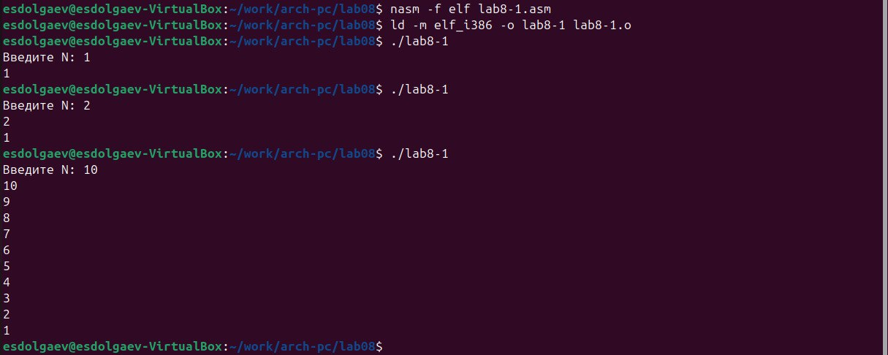

Рис. 3: Создание и работа исполняемого файла

Данный пример показывает, что использование регистра ecx в теле цилка loop может привести к некорректной работе программы. Изменим текст программы добавив изменение значение регистра ecx в цикле. Создадим исполняемый файл и проверим его работу(рис. 4, 5).

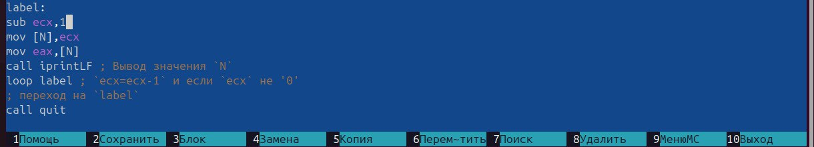

Рис. 4: Текст программы

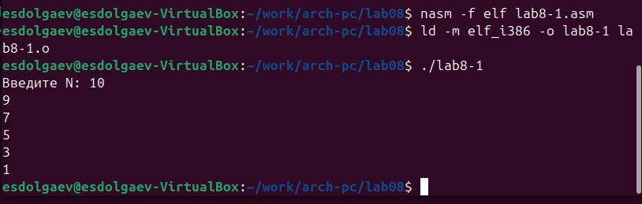

Рис. 5: Создание и работа исполняемого файла

Регист ecx принимает только нечётные значения и число проходов цикла не соответствует введённому N.

Для использования регистра ecx в цикле и сохранения корректности работы программы можно использовать стек. Внесите изменения в текст программы добавив команды push и pop (добавления в стек и извлечения из стека) для сохранения значения счетчика цикла loop. Создадим исполняемый файл и проверим его работу(рис. 6, 7).

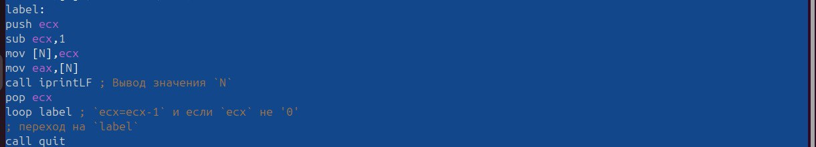

Рис. 6: Текст программы

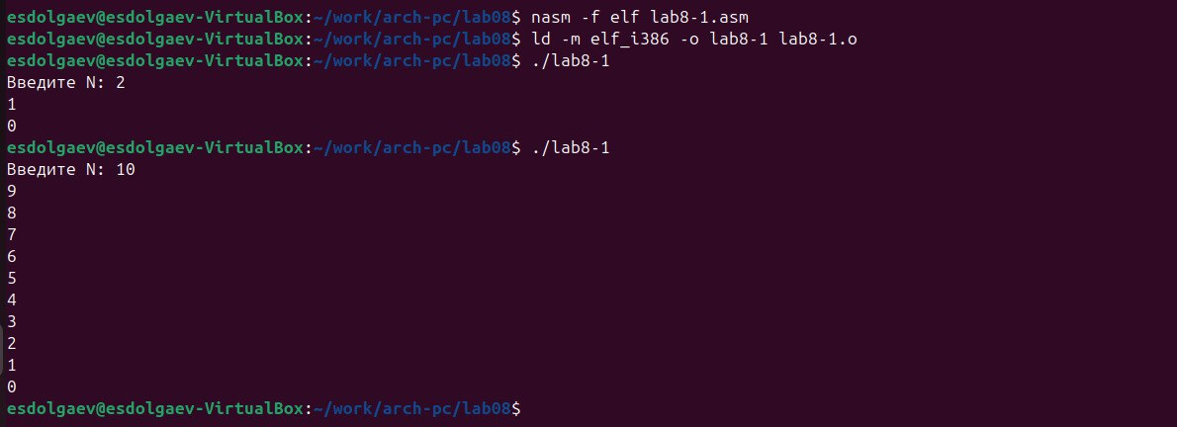

Рис. 7: Создание и работа исполняемого файла

В этом случае количесто проходов цикла соответствует введённому N.

Создайте файл lab8-2.asm в каталоге ~/work/arch-pc/lab08 и введите в него текст программы(рис. 8).

Текст программы:

%include 'in_out.asm'  
SECTION .text  
global _start  
_start:  
pop ecx ; Извлекаем из стека в `ecx` количество  
; аргументов (первое значение в стеке)  
pop edx ; Извлекаем из стека в `edx` имя программы  
; (второе значение в стеке)  
sub ecx, 1 ; Уменьшаем `ecx` на 1 (количество  
; аргументов без названия программы)  
next:  
cmp ecx, 0 ; проверяем, есть ли еще аргументы  
jz _end ; если аргументов нет выходим из цикла  
; (переход на метку `_end`)  
pop eax ; иначе извлекаем аргумент из стека  
call sprintLF ; вызываем функцию печати  
loop next ; переход к обработке следующего  
; аргумента (переход на метку `next`)  
_end:  
call quit



Рис. 8: Создание файла

Создадим исполняемый файл и проверим его работу(рис. 9).

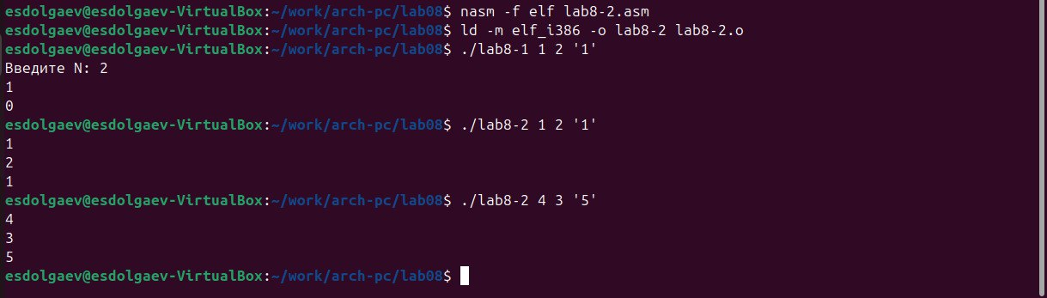

Рис. 9: Создание и работа исполняемого файла

Программа обработала 3 аргумента.

Рассмотрим еще один пример программы которая выводит сумму чисел, которые передаются в программу как аргументы. Создадим файл lab8-3.asm в каталоге ~/work/arch-pc/lab08 и введём в него текст программы.



Рис. 10: Создание файла

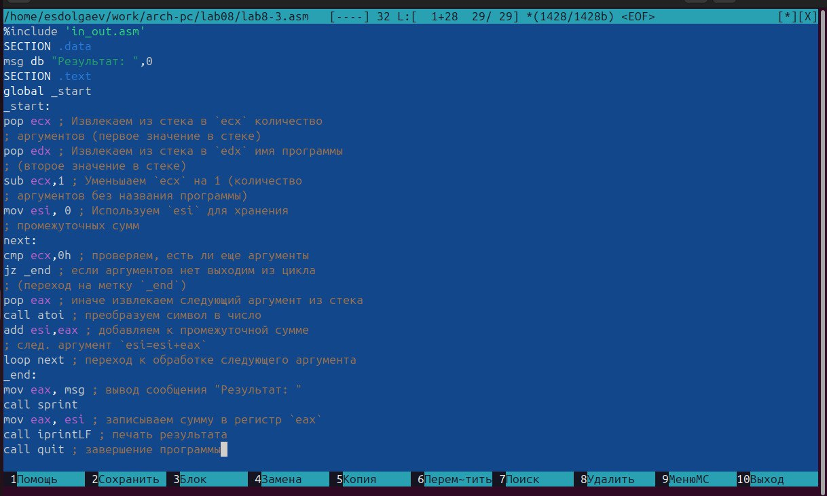

Рис. 11: Текст программы

Создадим исполняемый файл и проверим его работу(рис. 12).

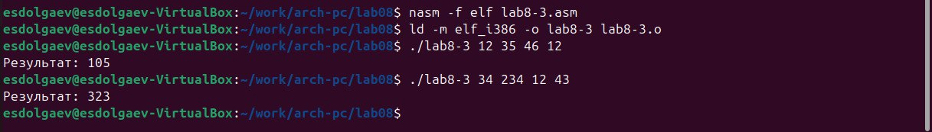

Рис. 12: Создание и работа исполняемого файла

Изменим текст программы для вычисления произведения аргументов командной строки. Создадим исполняемый файл и проверим его работу(рис. 13, 14).

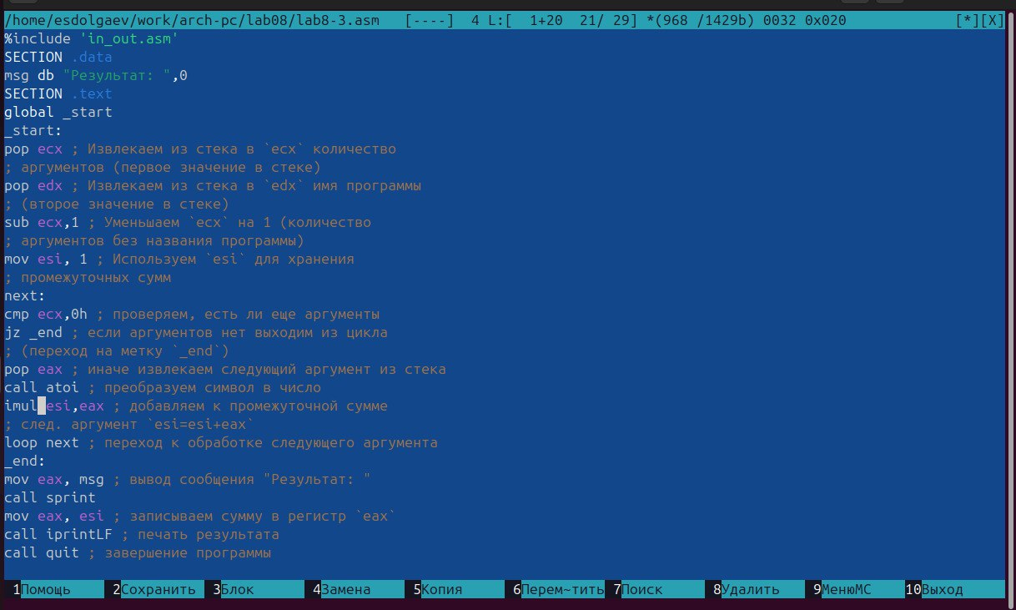

Рис. 13: Текст программы

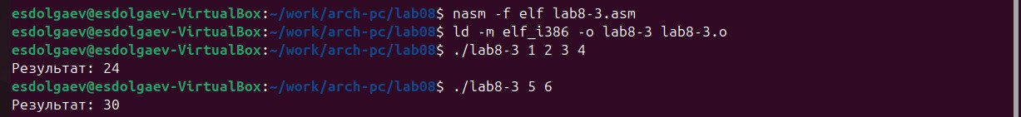

Рис. 14: Создание и работа исполняемого файла

## 4.1 Задание для самостоятельной работы

Введём текст программы в созданный файл, создадим исполняемый файл и проверим его работу(рис. 15, 16).

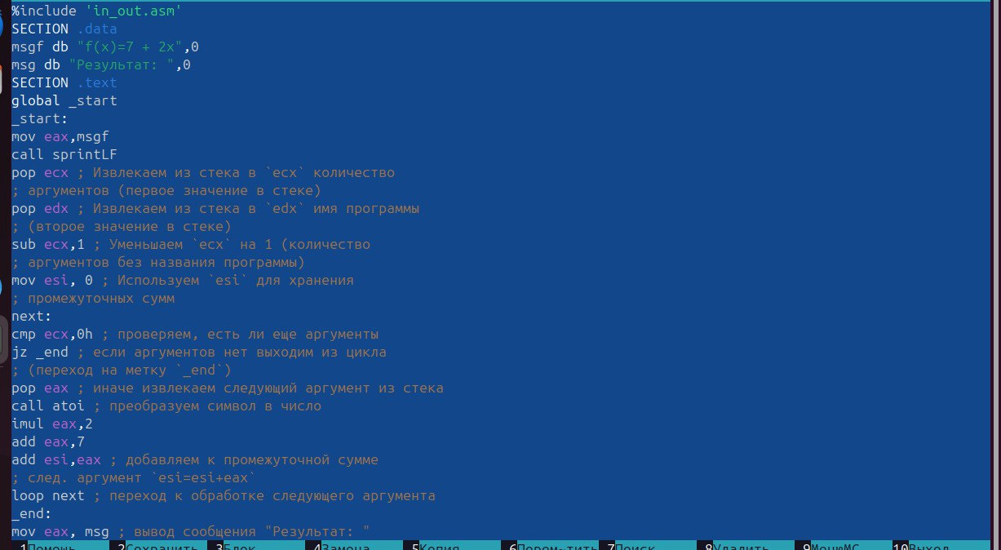

Рис. 15: Текст программы

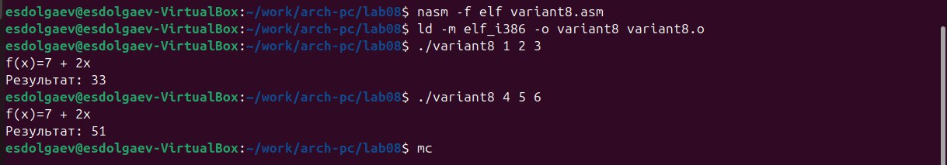

Рис. 16: Создание и работа исполняемого файла

# 5 Выводы

В ходе выполнения лабораторной работы я приобрёл навыки написания программ с использованием циклов и обработкой аргументов командной строки.

# Список литературы